**2023/11/14 总渠道日报统计**

|  |  |  |  |  |  |
| --- | --- | --- | --- | --- | --- |
| **部门名称** | **部门负责人** | **数据来源** | **报告负责人** | **制作日期** | **提交日期** |
| **数据部** | **林冲** | **后台** | **林冲** | **2023/11/15** | **2023/11/15** |

1. **近七日渠道扣量后费用占比图：**

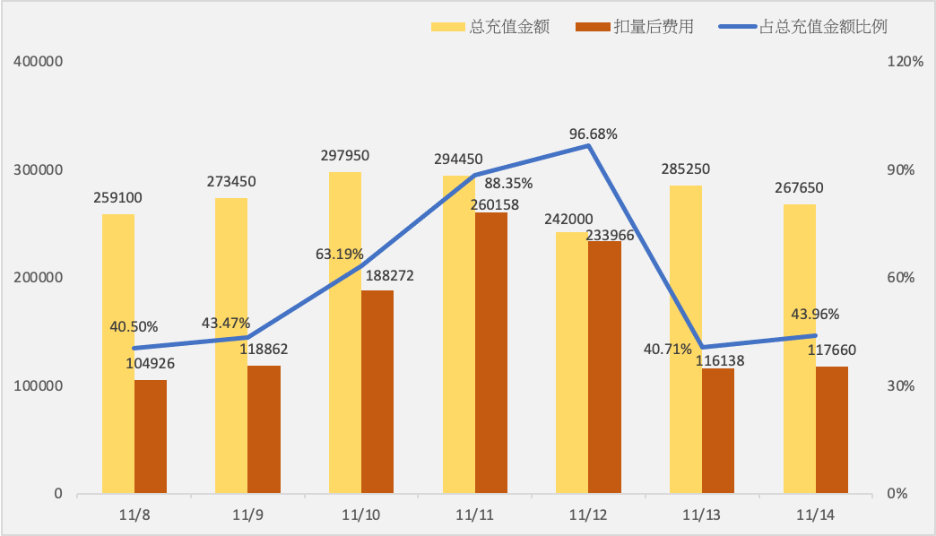

1. **近七日转化率变化图**

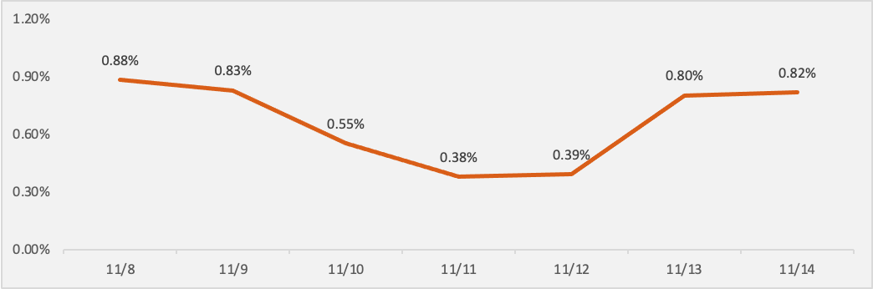

1. **近七日渠道总数：**

|  |  |  |  |  |  |
| --- | --- | --- | --- | --- | --- |
| **日期** | **新增注册用户数** | **充值人数** | **转化率** | **总充值金额** | **扣量后费用** |
| 11/8 | 179444 | 1586 | 0.88% | 259100 | 104926 |
| 11/9 | 203729 | 1690 | 0.83% | 273450 | 118862 |
| 11/10 | 329021 | 1816 | 0.55% | 297950 | 188272 |
| 11/11 | 488977 | 1848 | 0.38% | 294450 | 260158 |
| 11/12 | 404043 | 1579 | 0.39% | 242000 | 233966 |
| 11/13 | 197597 | 1588 | 0.80% | 285250 | 116138 |
| 11/14 | 197915 | 1619 | 0.82% | 267650 | 117660 |
| **总计** | **2000726** | **11726** | **0.59%** | **1919850** | **1139982** |

1. **文字叙述分析**

|  |
| --- |
| 1. 新增注册用户197597升至197915成长0.16%(↑318人)，   较近七天的平均285818大幅下降30.75%（↓87903人）。  (2) 充值人数1588升至1619成长1.95% (↑31人) ，较近七天的平均1675下降3.35%（↓56人）。  (3) 转化率0.80%升至0.82%成长1.79% ，较近七天的平均0.59%大幅上升39.57%（↑0.23%）。  (4) 总充值金额285250降至267650成长-6.17% (↓17600元) ，  较近七天的平均274264.29下降2.41%（↓6614.3元）。  (5) 扣量后费用116138升至117660成长1.31% (↑1522元) ，  较近七天的平均162854.57下降27.75%（↓45194.6元）。 |

**7021渠道分析：**

**7021新增注册人数、充值人数和转化率的走势图：**

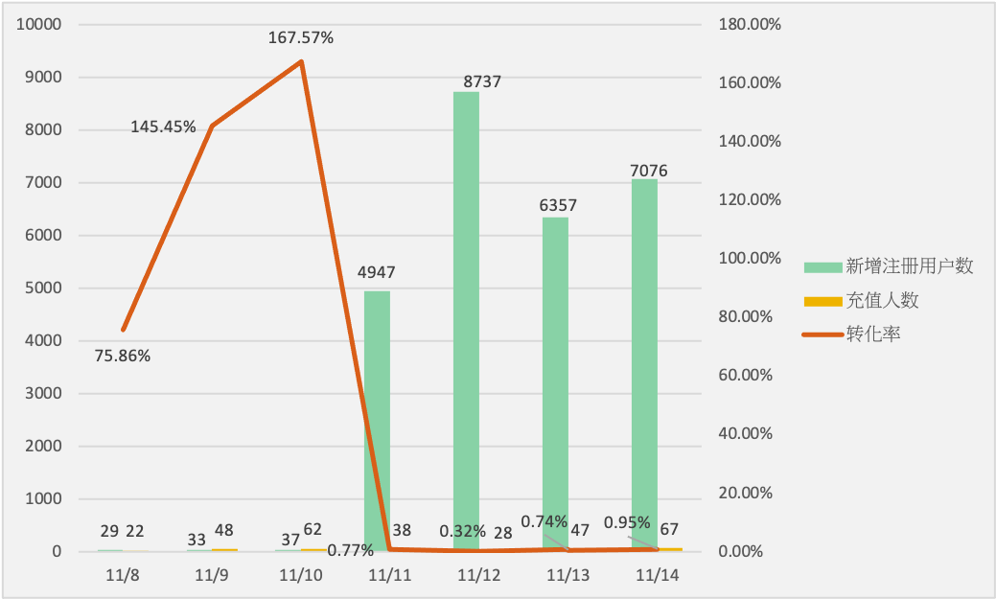

|  |
| --- |
| (1) 7021今日新增注册用户較前一日上升11.31%(↑719人)至7076人； 较近七天的平均3888上升82.00%（↑3188人）。 (2) 7021今日充值人數較前一日上升42.55%(↑20人)至67人； 较近七天的平均45上升50.32%（↑22人）。 (3) 7021今日轉化率較前一日上升28.07%至0.95%；较近七天的平均1.15%下降17.40%。 |

**7022渠道分析：**

**7022新增注册人数、充值人数和转化率的走势图：**

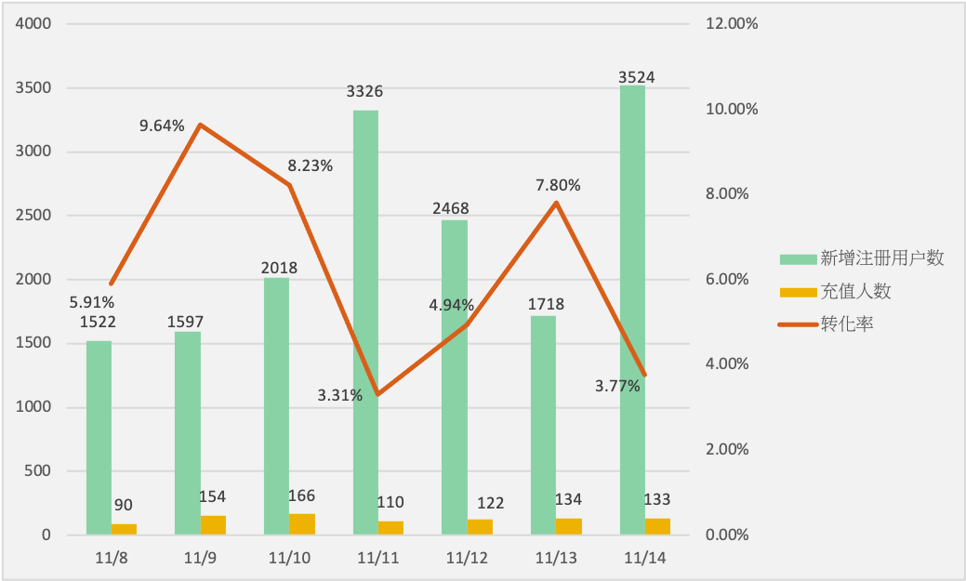

|  |
| --- |
| (1) 7022今日新增注册用户較前一日上升105.12%(↑1806人)至3524人； 较近七天的平均2310上升52.53%（↑1214人）。 (2) 7022今日充值人數較前一日下降0.75%(↓1人)至133人； 较近七天的平均130上升2.42%（↑3人）。 (3) 7022今日轉化率較前一日下降51.61%至3.77%；较近七天的平均5.62%下降32.85%。 |

**7023渠道分析：**

**7023新增注册人数、充值人数和转化率的走势图：**

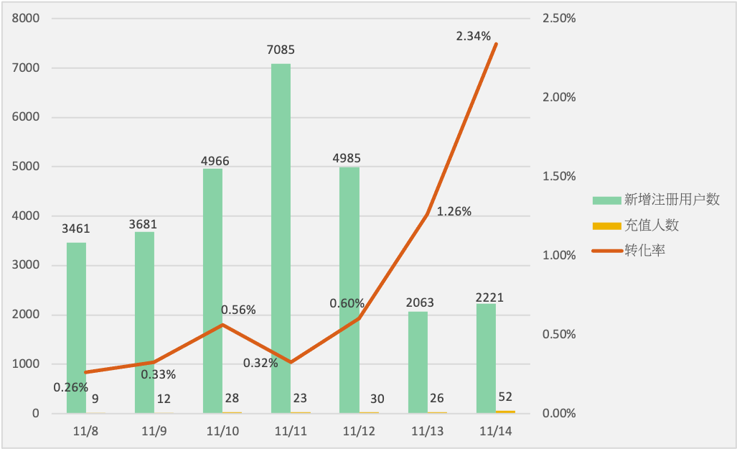

|  |
| --- |
| (1) 7023今日新增注册用户較前一日上升7.66%(↑158人)至2221人； 较近七天的平均4066下降45.38%（↓1845人）。 (2) 7023今日充值人數較前一日上升100.00%(↑26人)至52人； 较近七天的平均26上升102.22%（↑26人）。 (3) 7023今日轉化率較前一日上升85.77%至2.34%；较近七天的平均0.63%上升270.21%。 |

**7028渠道分析：**

**7028新增注册人数、充值人数和转化率的走势图：**

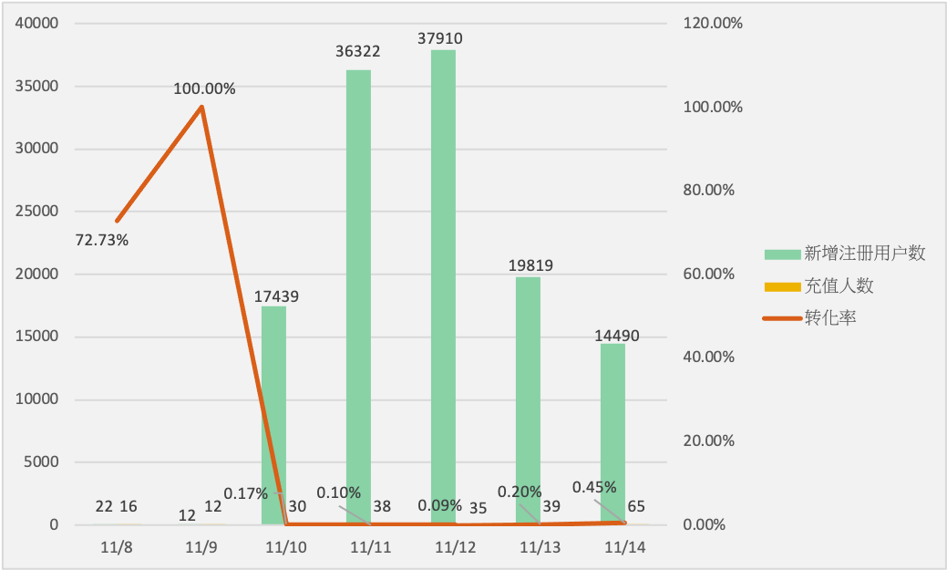

|  |
| --- |
| (1) 7028今日新增注册用户較前一日下降26.89%(↓5329人)至14490人； 较近七天的平均18002下降19.51%（↓3512人）。 (2) 7028今日充值人數較前一日上升66.67%(↑26人)至65人； 较近七天的平均34上升93.62%（↑31人）。 (3) 7028今日轉化率較前一日上升127.96%至0.45%；较近七天的平均0.19%上升140.54%。 |

**7030渠道分析：**

**7030新增注册人数、充值人数和转化率的走势图：**

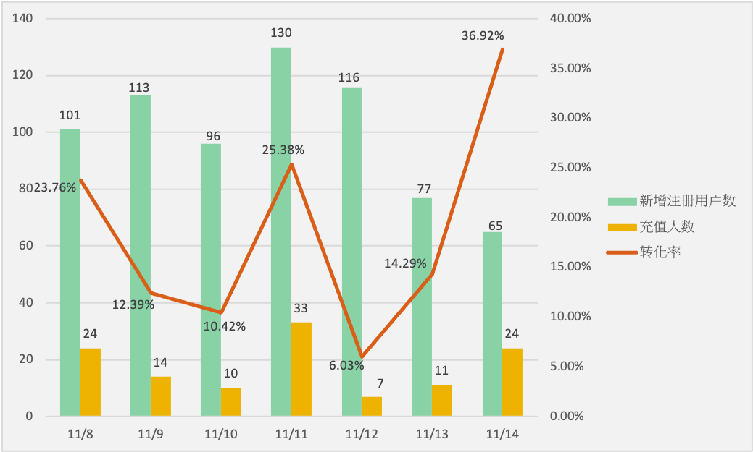

|  |
| --- |
| (1) 7030今日新增注册用户較前一日下降15.58%(↓12人)至65人； 较近七天的平均100下降34.81%（↓35人）。 (2) 7030今日充值人數較前一日上升118.18%(↑13人)至24人； 较近七天的平均18上升36.59%（↑6人）。 (3) 7030今日轉化率較前一日上升158.46%至36.92%；较近七天的平均17.62%上升109.53%。 |

**7031渠道分析：**

**7031新增注册人数、充值人数和转化率的走势图：**

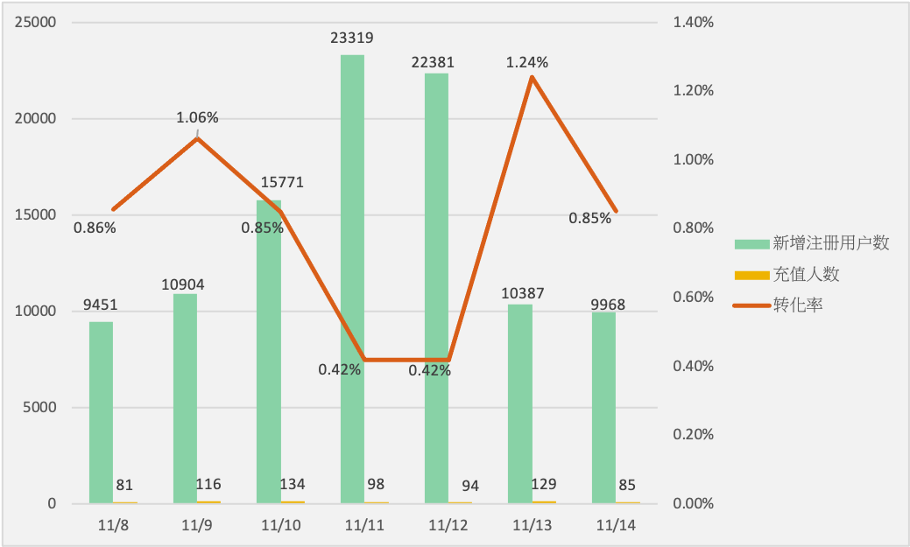

|  |
| --- |
| (1) 7031今日新增注册用户較前一日下降4.03%(↓419人)至9968人； 较近七天的平均14597下降31.71%（↓4629人）。 (2) 7031今日充值人數較前一日下降34.11%(↓44人)至85人； 较近七天的平均105下降19.27%（↓20人）。 (3) 7031今日轉化率較前一日下降31.34%至0.85%；较近七天的平均0.72%上升18.23%。 |

**7034渠道分析：**

**7034新增注册人数、充值人数和转化率的走势图：**

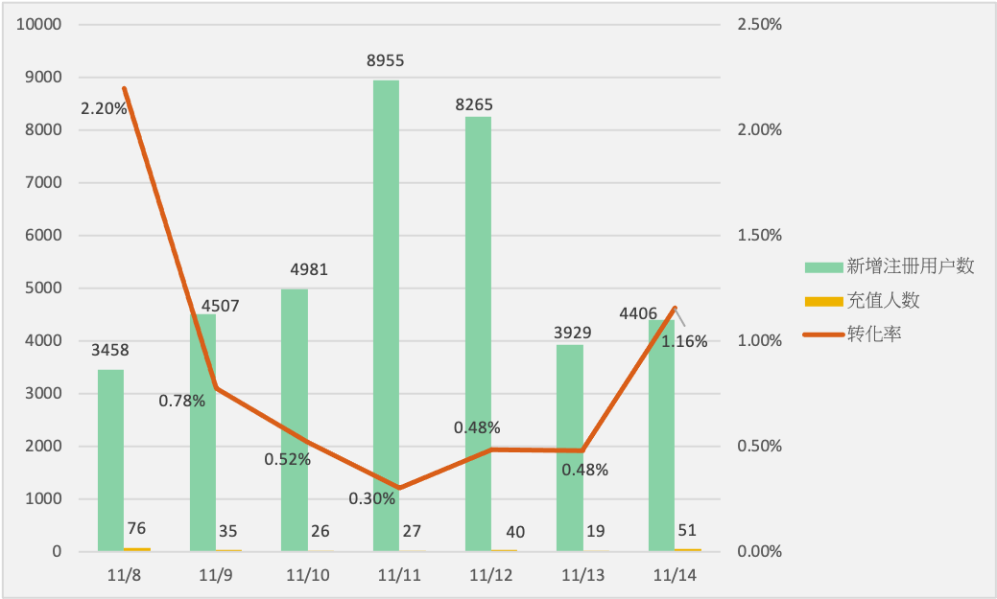

|  |
| --- |
| (1) 7034今日新增注册用户較前一日上升12.14%(↑477人)至4406人； 较近七天的平均5500下降19.89%（↓1094人）。 (2) 7034今日充值人數較前一日上升168.42%(↑32人)至51人； 较近七天的平均39上升30.29%（↑12人）。 (3) 7034今日轉化率較前一日上升139.36%至1.16%；较近七天的平均0.71%上升62.65%。 |

**7035渠道分析：**

**7035新增注册人数、充值人数和转化率的走势图：**

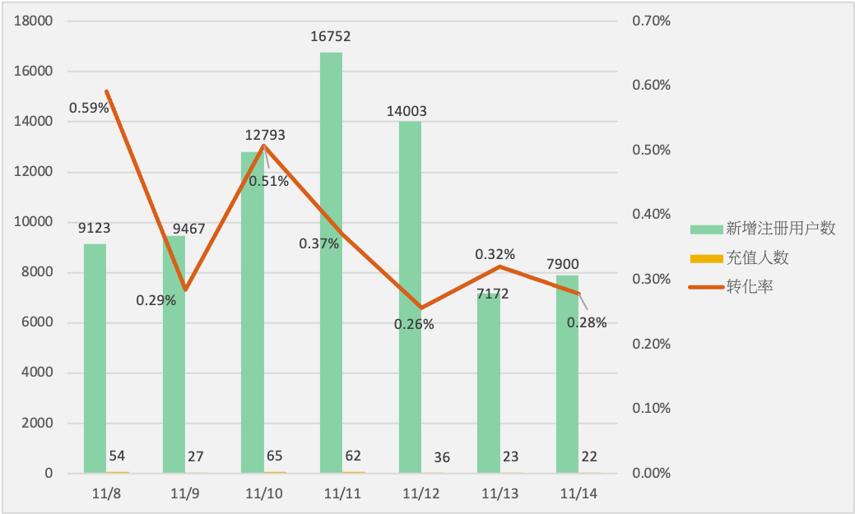

|  |
| --- |
| (1) 7035今日新增注册用户較前一日上升10.15%(↑728人)至7900人； 较近七天的平均11030下降28.38%（↓3130人）。 (2) 7035今日充值人數較前一日下降4.35%(↓1人)至22人； 较近七天的平均41下降46.71%（↓19人）。 (3) 7035今日轉化率較前一日下降13.16%至0.28%；较近七天的平均0.37%下降25.60%。 |

**7040渠道分析：**

**7040新增注册人数、充值人数和转化率的走势图：**

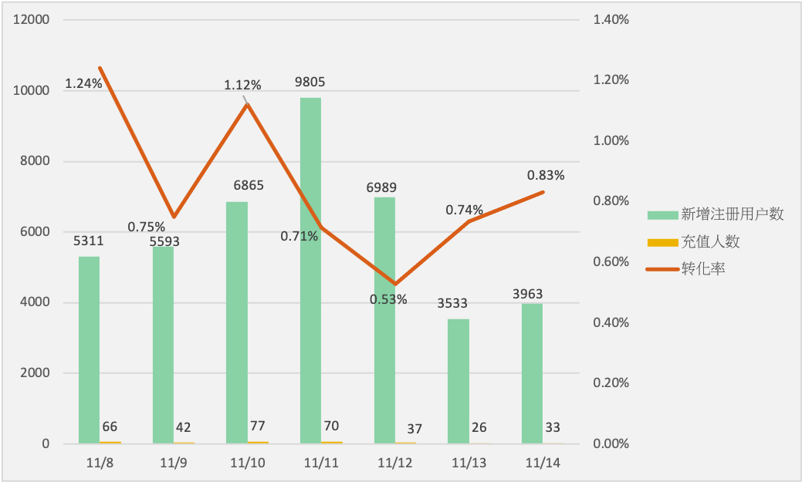

|  |
| --- |
| (1) 7040今日新增注册用户較前一日上升12.17%(↑430人)至3963人； 较近七天的平均6008下降34.04%（↓2045人）。 (2) 7040今日充值人數較前一日上升26.92%(↑7人)至33人； 较近七天的平均50下降34.19%（↓17人）。 (3) 7040今日轉化率較前一日上升13.15%至0.83%；较近七天的平均0.83%下降0.22%。 |

**7041渠道分析：**

**7041新增注册人数、充值人数和转化率的走势图：**

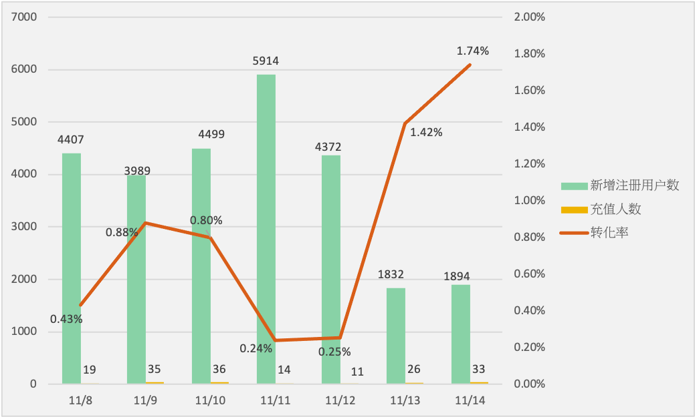

|  |
| --- |
| (1) 7041今日新增注册用户較前一日上升3.38%(↑62人)至1894人； 较近七天的平均3844下降50.73%（↓1950人）。 (2) 7041今日充值人數較前一日上升26.92%(↑7人)至33人； 较近七天的平均25上升32.76%（↑8人）。 (3) 7041今日轉化率較前一日上升22.77%至1.74%；较近七天的平均0.65%上升169.43%。 |

**7042渠道分析：**

**7042新增注册人数、充值人数和转化率的走势图：**

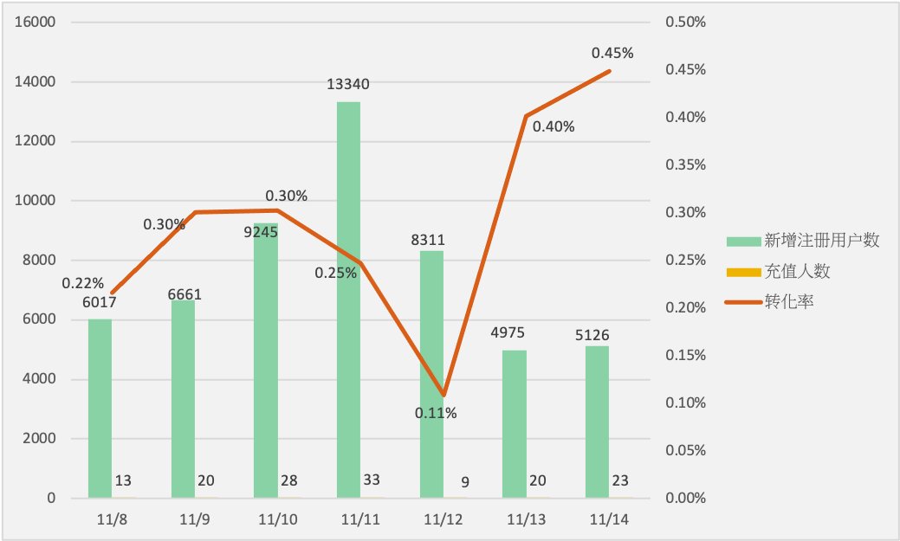

|  |
| --- |
| (1) 7042今日新增注册用户較前一日上升3.04%(↑151人)至5126人； 较近七天的平均7668下降33.15%（↓2542人）。 (2) 7042今日充值人數較前一日上升15.00%(↑3人)至23人； 较近七天的平均21上升10.27%（↑2人）。 (3) 7042今日轉化率較前一日上升11.61%至0.45%；较近七天的平均0.27%上升64.96%。 |

**7043渠道分析：**

**7043新增注册人数、充值人数和转化率的走势图：**

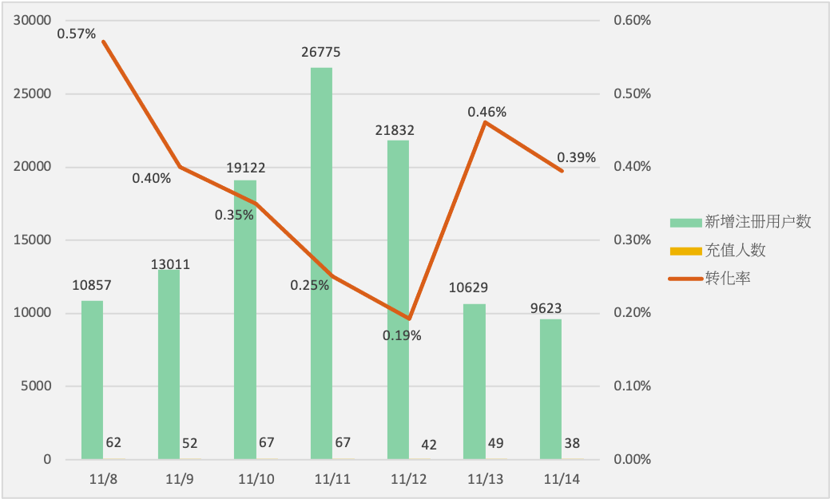

|  |
| --- |
| (1) 7043今日新增注册用户較前一日下降9.46%(↓1006人)至9623人； 较近七天的平均15978下降39.78%（↓6355人）。 (2) 7043今日充值人數較前一日下降22.45%(↓11人)至38人； 较近七天的平均54下降29.44%（↓16人）。 (3) 7043今日轉化率較前一日下降14.34%至0.39%；较近七天的平均0.34%上升17.16%。 |

**7045渠道分析：**

**7045新增注册人数、充值人数和转化率的走势图：**

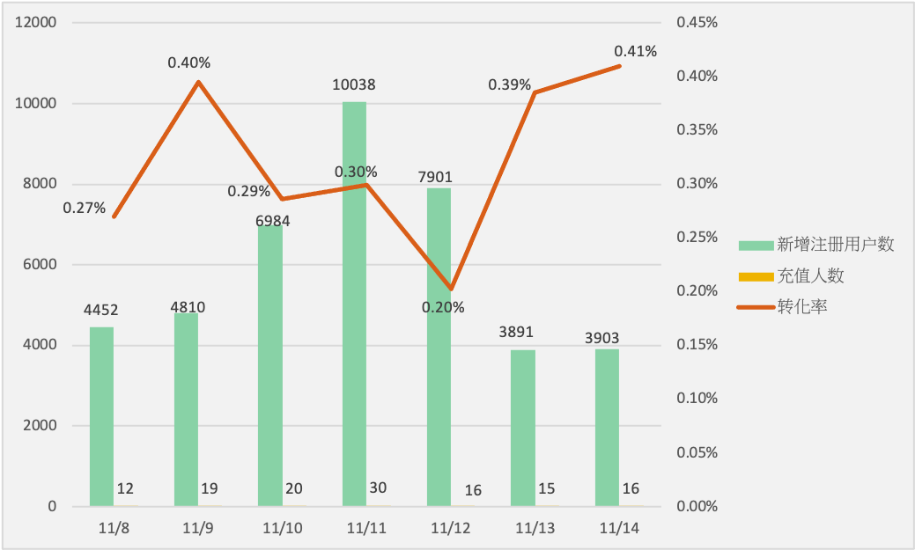

|  |
| --- |
| (1) 7045今日新增注册用户較前一日上升0.31%(↑12人)至3903人； 较近七天的平均5997下降34.92%（↓2094人）。 (2) 7045今日充值人數較前一日上升6.67%(↑1人)至16人； 较近七天的平均18下降12.50%（↓2人）。 (3) 7045今日轉化率較前一日上升6.34%至0.41%；较近七天的平均0.30%上升34.44%。 |

**7064渠道分析：**

**7064新增注册人数、充值人数和转化率的走势图：**

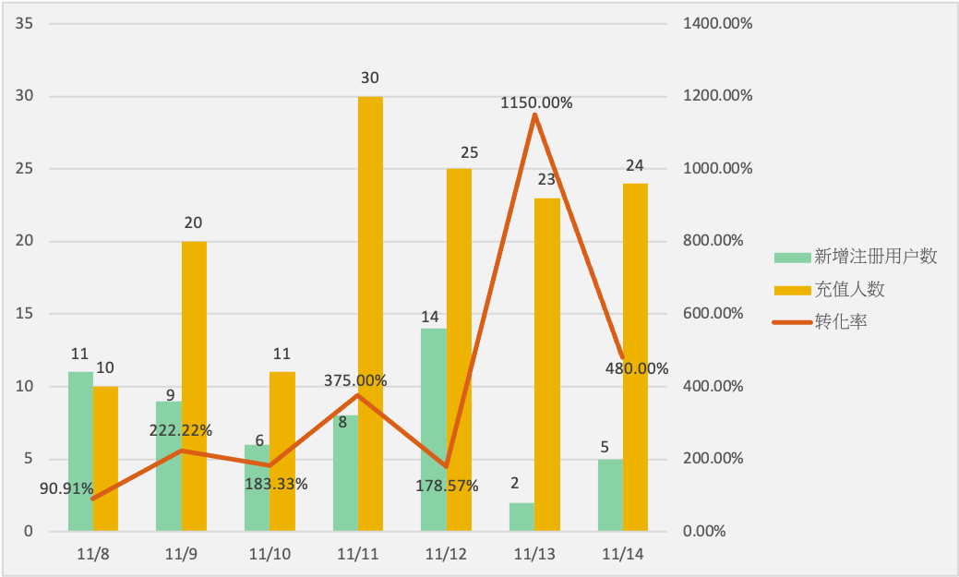

|  |
| --- |
| (1) 7064今日新增注册用户較前一日上升150.00%(↑3人)至5人； 较近七天的平均8下降36.36%（↓3人）。 (2) 7064今日充值人數較前一日上升4.35%(↑1人)至24人； 较近七天的平均20上升17.48%（↑4人）。 (3) 7064今日轉化率較前一日下降58.26%至480.00%；较近七天的平均260.00%上升84.62%。 |

**7075渠道分析：**

**7075新增注册人数、充值人数和转化率的走势图：**

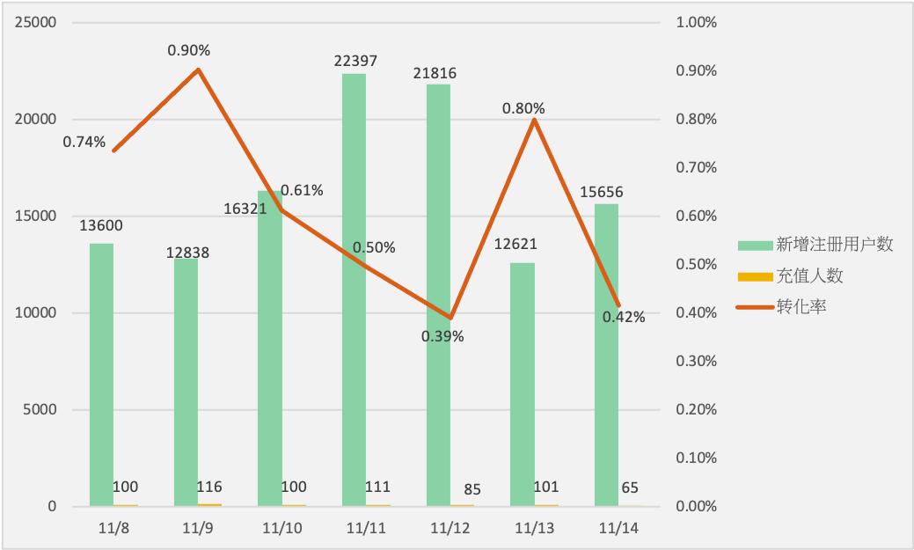

|  |
| --- |
| (1) 7075今日新增注册用户較前一日上升24.05%(↑3035人)至15656人； 较近七天的平均16464下降4.91%（↓808人）。 (2) 7075今日充值人數較前一日下降35.64%(↓36人)至65人； 较近七天的平均97下降32.89%（↓32人）。 (3) 7075今日轉化率較前一日下降48.12%至0.42%；较近七天的平均0.59%下降29.43%。 |

**7096渠道分析：**

**7096新增注册人数、充值人数和转化率的走势图：**

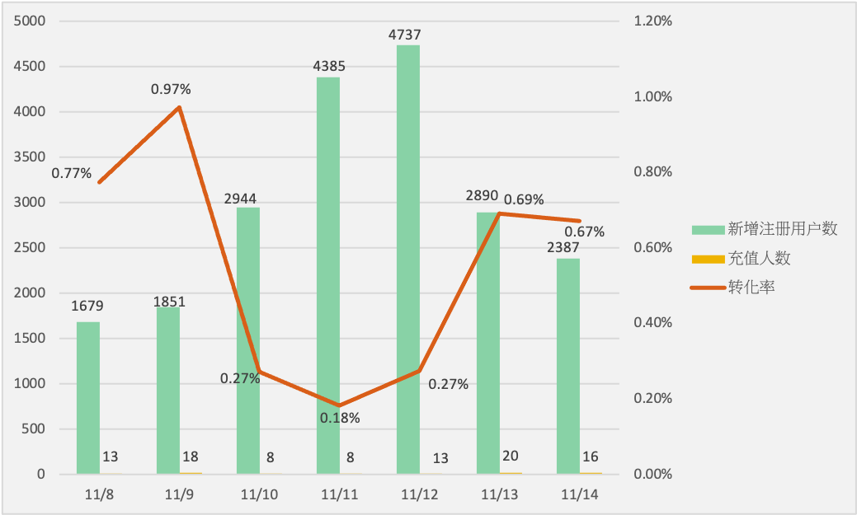

|  |
| --- |
| (1) 7096今日新增注册用户較前一日下降17.40%(↓503人)至2387人； 较近七天的平均2982下降19.95%（↓595人）。 (2) 7096今日充值人數較前一日下降20.00%(↓4人)至16人； 较近七天的平均14上升16.67%（↑2人）。 (3) 7096今日轉化率較前一日下降3.14%至0.67%；较近七天的平均0.46%上升45.74%。 |

**7104渠道分析：**

**7104新增注册人数、充值人数和转化率的走势图：**

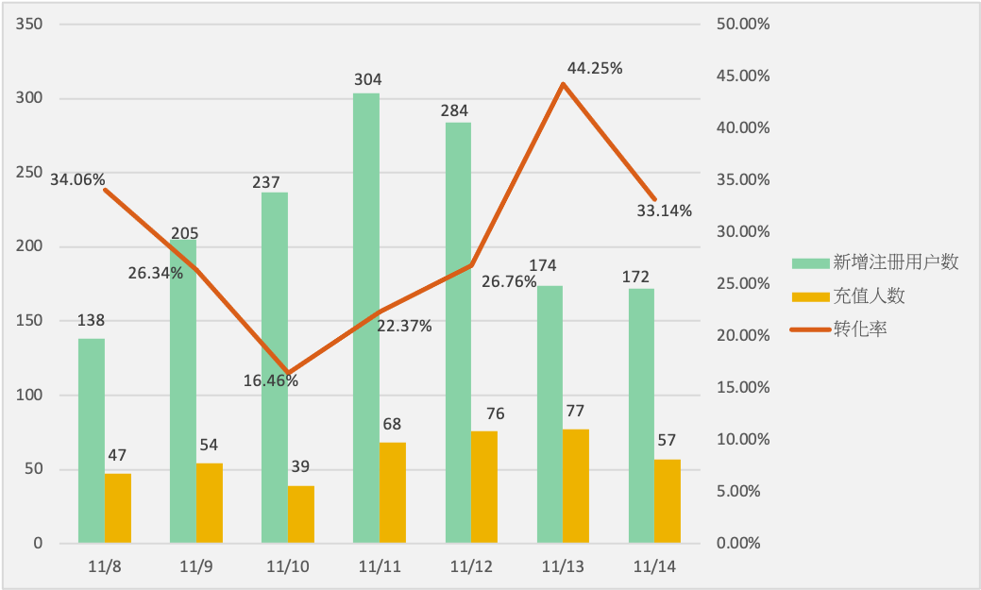

|  |
| --- |
| (1) 7104今日新增注册用户較前一日下降1.15%(↓2人)至172人； 较近七天的平均216下降20.48%（↓44人）。 (2) 7104今日充值人數較前一日下降25.97%(↓20人)至57人； 较近七天的平均60下降4.55%（↓3人）。 (3) 7104今日轉化率較前一日下降25.11%至33.14%；较近七天的平均27.61%上升20.03%。 |

**7107渠道分析：**

**7107新增注册人数、充值人数和转化率的走势图：**

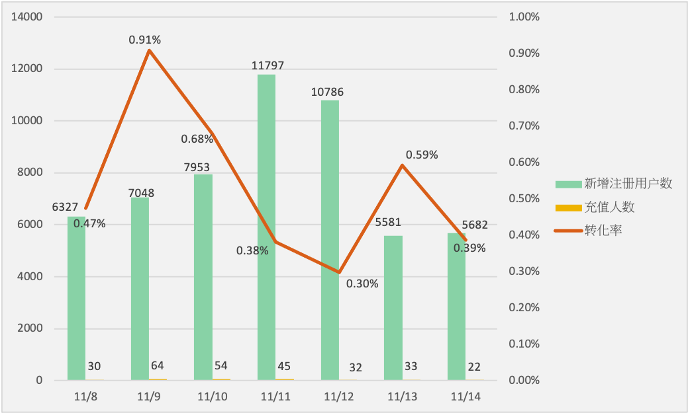

|  |
| --- |
| (1) 7107今日新增注册用户較前一日上升1.81%(↑101人)至5682人； 较近七天的平均7882下降27.91%（↓2200人）。 (2) 7107今日充值人數較前一日下降33.33%(↓11人)至22人； 较近七天的平均40下降45.00%（↓18人）。 (3) 7107今日轉化率較前一日下降34.52%至0.39%；较近七天的平均0.51%下降23.70%。 |

**7132渠道分析：**

**7132新增注册人数、充值人数和转化率的走势图：**

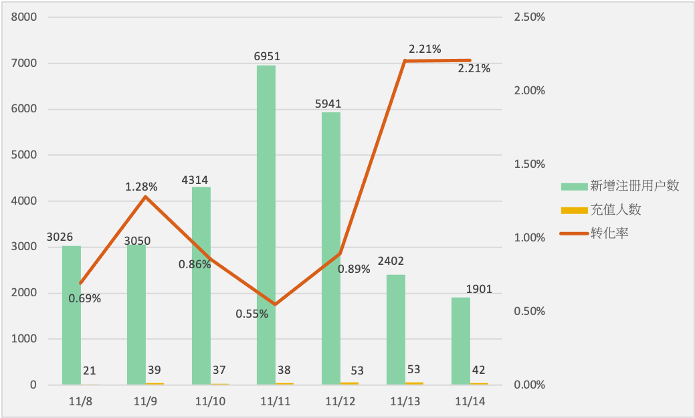

|  |
| --- |
| (1) 7132今日新增注册用户較前一日下降20.86%(↓501人)至1901人； 较近七天的平均3941下降51.76%（↓2040人）。 (2) 7132今日充值人數較前一日下降20.75%(↓11人)至42人； 较近七天的平均40上升3.89%（↑2人）。 (3) 7132今日轉化率較前一日上升0.13%至2.21%；较近七天的平均1.03%上升115.35%。 |

**7134渠道分析：**

**7134新增注册人数、充值人数和转化率的走势图：**

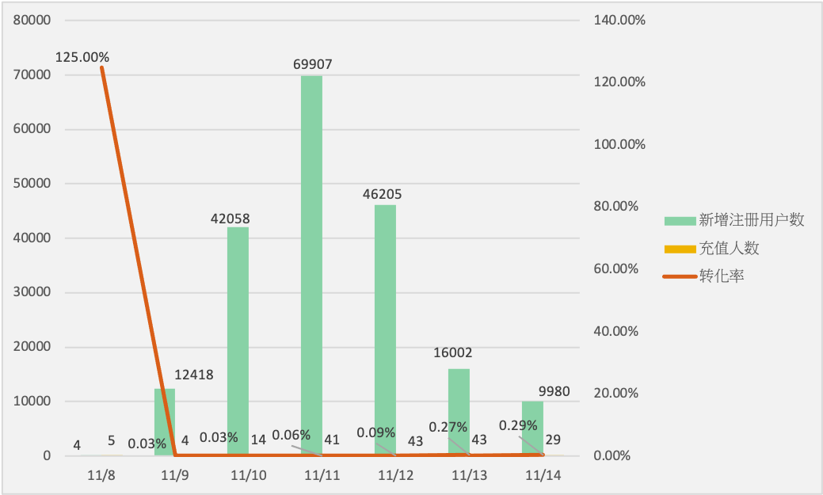

|  |
| --- |
| (1) 7134今日新增注册用户較前一日下降37.63%(↓6022人)至9980人； 较近七天的平均28082下降64.46%（↓18102人）。 (2) 7134今日充值人數較前一日下降32.56%(↓14人)至29人； 较近七天的平均26上升13.41%（↑3人）。 (3) 7134今日轉化率較前一日上升8.14%至0.29%；较近七天的平均0.09%上升219.11%。 |

**7138渠道分析：**

**7138新增注册人数、充值人数和转化率的走势图：**

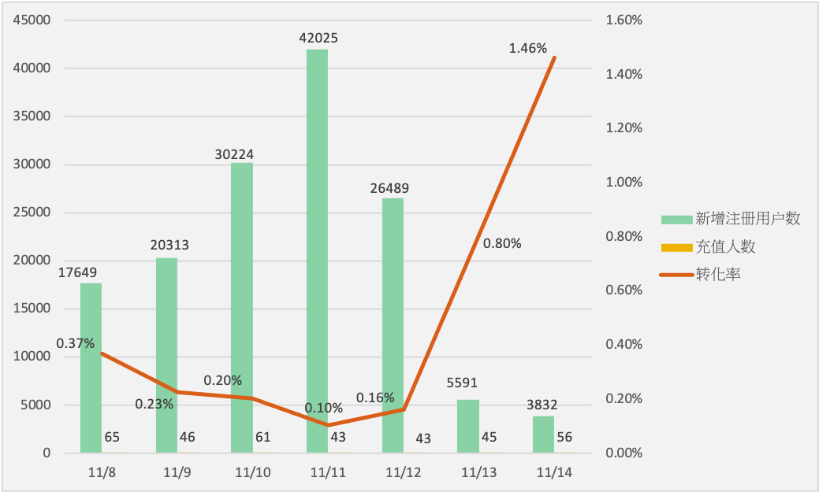

|  |
| --- |
| (1) 7138今日新增注册用户較前一日下降31.46%(↓1759人)至3832人； 较近七天的平均20875下降81.64%（↓17043人）。 (2) 7138今日充值人數較前一日上升24.44%(↑11人)至56人； 较近七天的平均51上升9.19%（↑5人）。 (3) 7138今日轉化率較前一日上升81.57%至1.46%；较近七天的平均0.25%上升494.82%。 |

**7139渠道分析：**

**7139新增注册人数、充值人数和转化率的走势图：**

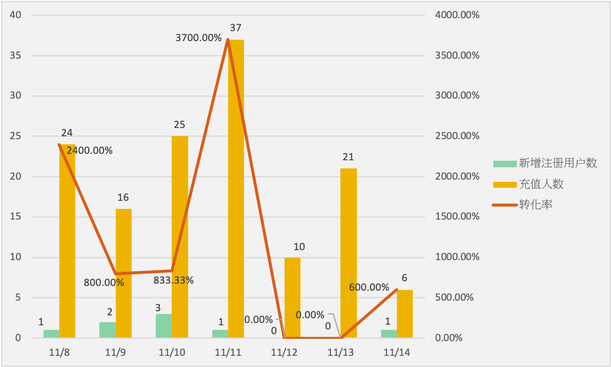

|  |
| --- |
| (1) 7139今日新增注册用户較前一日上升0.00%(↑1人)至1人； 较近七天的平均1下降12.50%（↓0人）。 (2) 7139今日充值人數較前一日下降71.43%(↓15人)至6人； 较近七天的平均20下降69.78%（↓14人）。 (3) 7139今日轉化率較前一日上升0.00%至600.00%；较近七天的平均1737.50%下降65.47%。 |

**7152渠道分析：**

**7152新增注册人数、充值人数和转化率的走势图：**

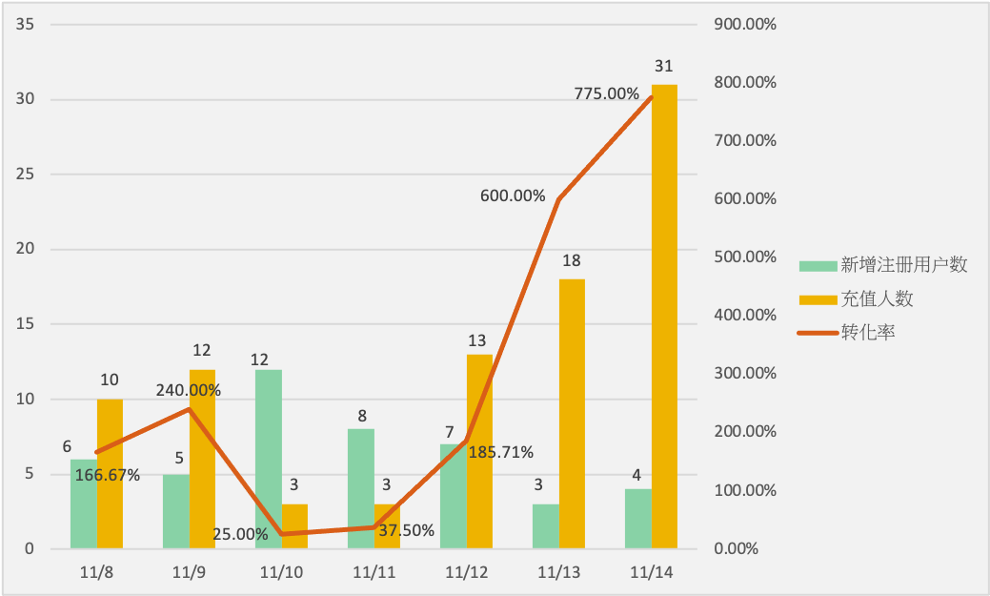

|  |
| --- |
| (1) 7152今日新增注册用户較前一日上升33.33%(↑1人)至4人； 较近七天的平均6下降37.78%（↓2人）。 (2) 7152今日充值人數較前一日上升72.22%(↑13人)至31人； 较近七天的平均13上升141.11%（↑18人）。 (3) 7152今日轉化率較前一日上升29.17%至775.00%；较近七天的平均200.00%上升287.50%。 |

**7158渠道分析：**

**7158新增注册人数、充值人数和转化率的走势图：**

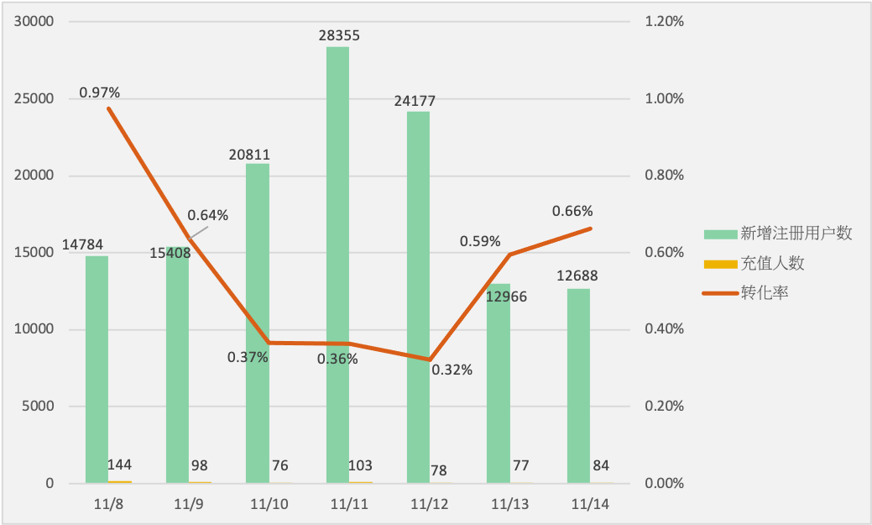

|  |
| --- |
| (1) 7158今日新增注册用户較前一日下降2.14%(↓278人)至12688人； 较近七天的平均18456下降31.25%（↓5768人）。 (2) 7158今日充值人數較前一日上升9.09%(↑7人)至84人； 较近七天的平均94下降10.91%（↓10人）。 (3) 7158今日轉化率較前一日上升11.48%至0.66%；较近七天的平均0.51%上升29.59%。 |

**7163渠道分析：**

**7163新增注册人数、充值人数和转化率的走势图：**

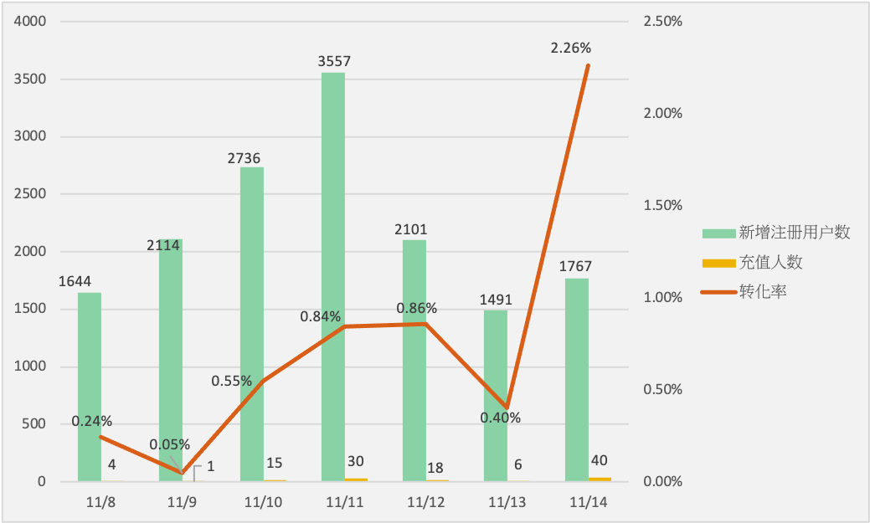

|  |
| --- |
| (1) 7163今日新增注册用户較前一日上升18.51%(↑276人)至1767人； 较近七天的平均2201下降19.73%（↓434人）。 (2) 7163今日充值人數較前一日上升566.67%(↑34人)至40人； 较近七天的平均16上升145.61%（↑24人）。 (3) 7163今日轉化率較前一日上升462.54%至2.26%；较近七天的平均0.74%上升206.00%。 |

**7185渠道分析：**

**7185新增注册人数、充值人数和转化率的走势图：**

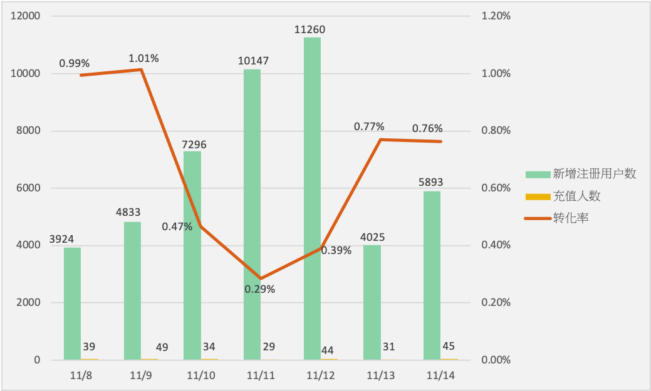

|  |
| --- |
| (1) 7185今日新增注册用户較前一日上升46.41%(↑1868人)至5893人； 较近七天的平均6768下降12.93%（↓875人）。 (2) 7185今日充值人數較前一日上升45.16%(↑14人)至45人； 较近七天的平均39上升16.24%（↑6人）。 (3) 7185今日轉化率較前一日下降0.85%至0.76%；较近七天的平均0.57%上升33.50%。 |

**7195渠道分析：**

**7195新增注册人数、充值人数和转化率的走势图：**

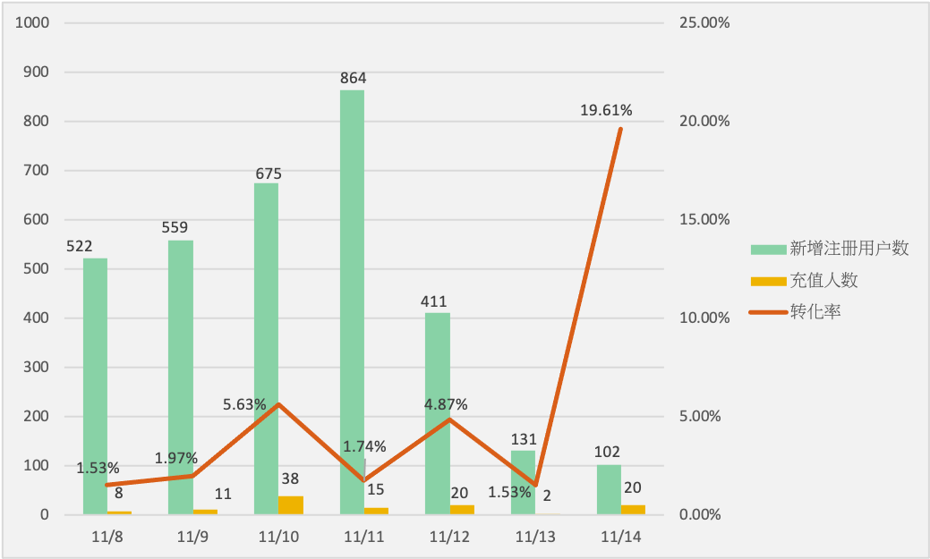

|  |
| --- |
| (1) 7195今日新增注册用户較前一日下降22.14%(↓29人)至102人； 较近七天的平均466下降78.13%（↓364人）。 (2) 7195今日充值人數較前一日上升900.00%(↑18人)至20人； 较近七天的平均16上升22.81%（↑4人）。 (3) 7195今日轉化率較前一日上升1184.31%至19.61%；较近七天的平均3.49%上升461.40%。 |

**7206渠道分析：**

**7206新增注册人数、充值人数和转化率的走势图：**

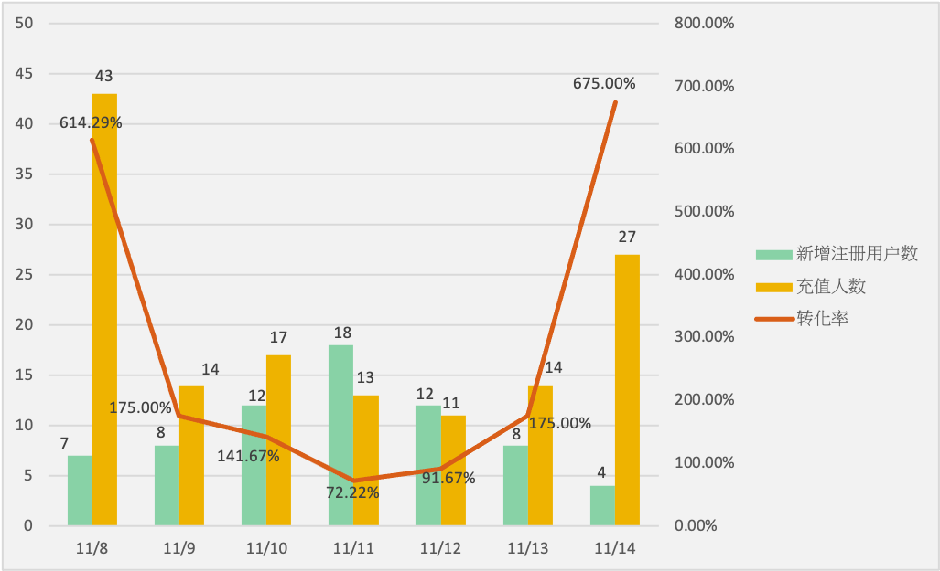

|  |
| --- |
| (1) 7206今日新增注册用户較前一日下降50.00%(↓4人)至4人； 较近七天的平均10下降59.42%（↓6人）。 (2) 7206今日充值人數較前一日上升92.86%(↑13人)至27人； 较近七天的平均20上升35.97%（↑7人）。 (3) 7206今日轉化率較前一日上升285.71%至675.00%；较近七天的平均201.45%上升235.07%。 |

**7218渠道分析：**

**7218新增注册人数、充值人数和转化率的走势图：**

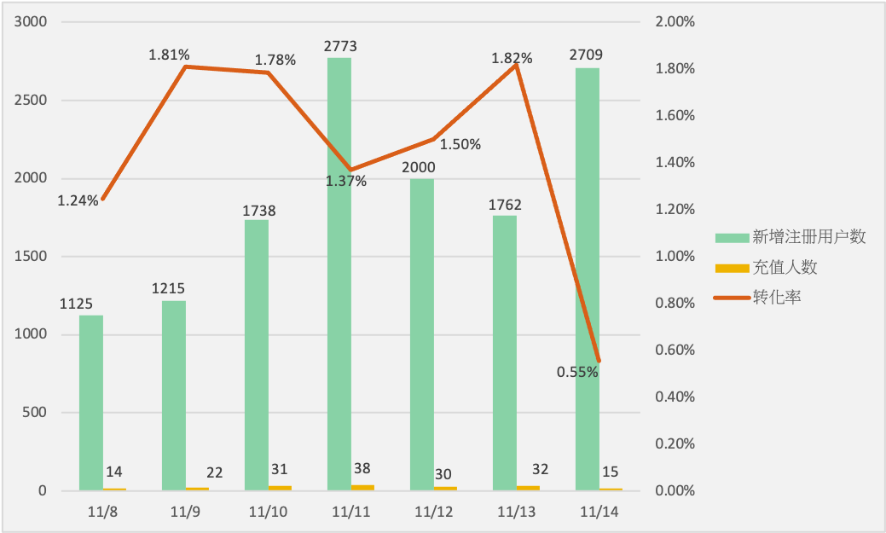

|  |
| --- |
| (1) 7218今日新增注册用户較前一日上升53.75%(↑947人)至2709人； 较近七天的平均1903上升42.34%（↑806人）。 (2) 7218今日充值人數較前一日下降53.13%(↓17人)至15人； 较近七天的平均26下降42.31%（↓11人）。 (3) 7218今日轉化率較前一日下降69.51%至0.55%；较近七天的平均1.37%下降59.47%。 |

**7235渠道分析：**

**7235新增注册人数、充值人数和转化率的走势图：**

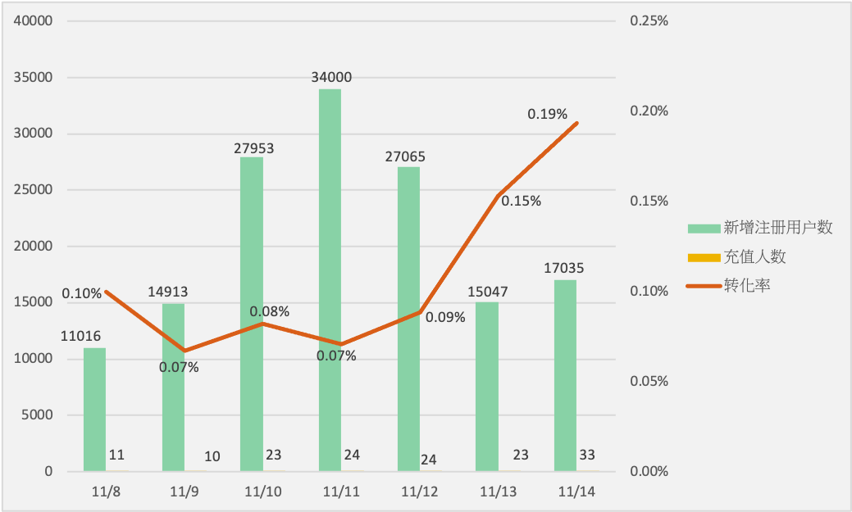

|  |
| --- |
| (1) 7235今日新增注册用户較前一日上升13.21%(↑1988人)至17035人； 较近七天的平均21004下降18.90%（↓3969人）。 (2) 7235今日充值人數較前一日上升43.48%(↑10人)至33人； 较近七天的平均21上升56.08%（↑12人）。 (3) 7235今日轉化率較前一日上升26.73%至0.19%；较近七天的平均0.10%上升92.45%。 |

**7242渠道分析：**

**7242新增注册人数、充值人数和转化率的走势图：**

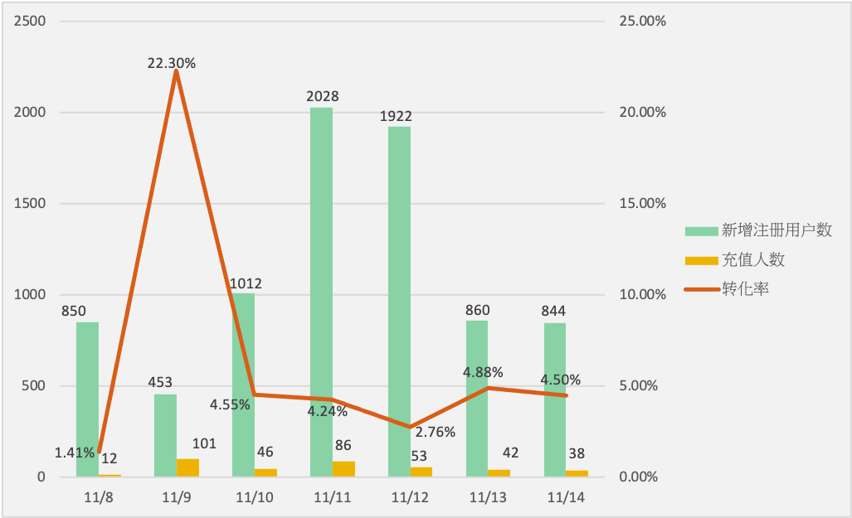

|  |
| --- |
| (1) 7242今日新增注册用户較前一日下降1.86%(↓16人)至844人； 较近七天的平均1138下降25.86%（↓294人）。 (2) 7242今日充值人數較前一日下降9.52%(↓4人)至38人； 较近七天的平均54下降29.63%（↓16人）。 (3) 7242今日轉化率較前一日下降7.81%至4.50%；较近七天的平均4.74%下降5.08%。 |

**7243渠道分析：**

**7243新增注册人数、充值人数和转化率的走势图：**

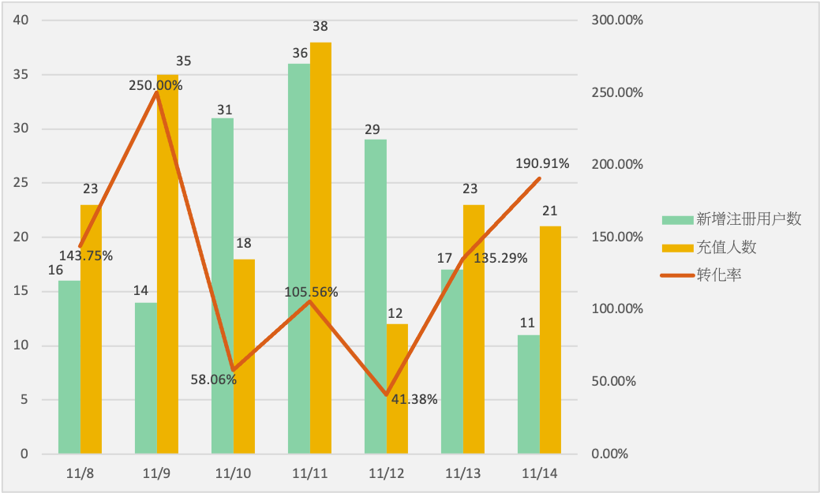

|  |
| --- |
| (1) 7243今日新增注册用户較前一日下降35.29%(↓6人)至11人； 较近七天的平均22下降50.00%（↓11人）。 (2) 7243今日充值人數較前一日下降8.70%(↓2人)至21人； 较近七天的平均24下降13.53%（↓3人）。 (3) 7243今日轉化率較前一日上升41.11%至190.91%；较近七天的平均110.39%上升72.94%。 |

**7247渠道分析：**

**7247新增注册人数、充值人数和转化率的走势图：**

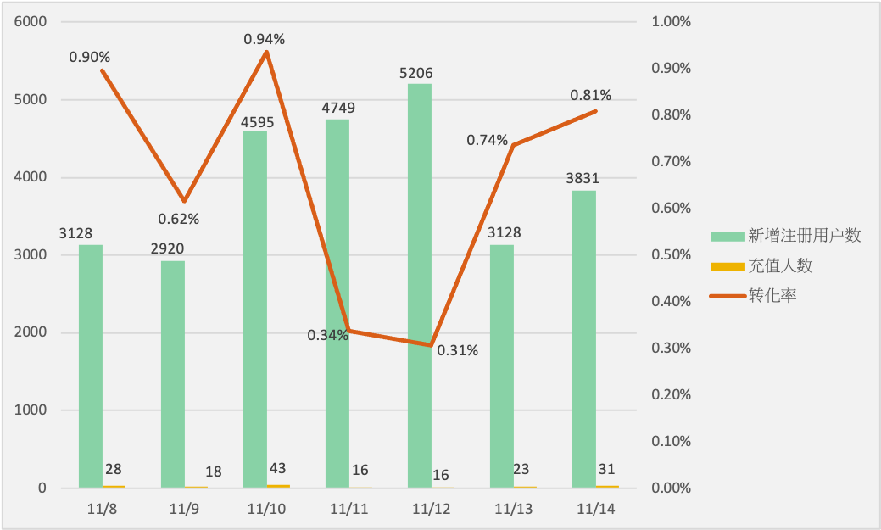

|  |
| --- |
| (1) 7247今日新增注册用户較前一日上升22.47%(↑703人)至3831人； 较近七天的平均3937下降2.69%（↓106人）。 (2) 7247今日充值人數較前一日上升34.78%(↑8人)至31人； 较近七天的平均25上升24.00%（↑6人）。 (3) 7247今日轉化率較前一日上升10.05%至0.81%；较近七天的平均0.64%上升27.42%。 |

**7248渠道分析：**

**7248新增注册人数、充值人数和转化率的走势图：**

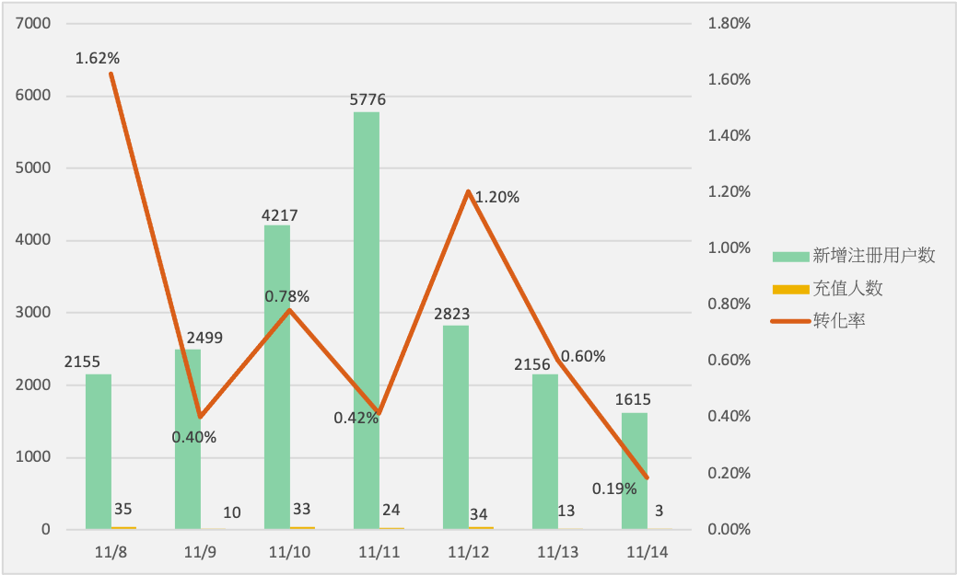

|  |
| --- |
| (1) 7248今日新增注册用户較前一日下降25.09%(↓541人)至1615人； 较近七天的平均3034下降46.78%（↓1419人）。 (2) 7248今日充值人數較前一日下降76.92%(↓10人)至3人； 较近七天的平均22下降86.18%（↓19人）。 (3) 7248今日轉化率較前一日下降69.19%至0.19%；较近七天的平均0.72%下降74.04%。 |

**7252渠道分析：**

**7252新增注册人数、充值人数和转化率的走势图：**

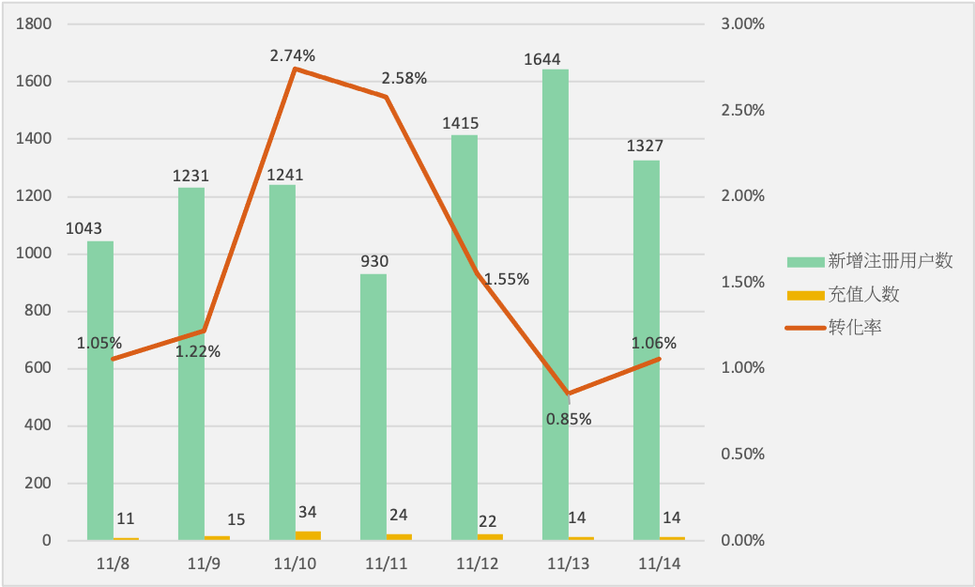

|  |
| --- |
| (1) 7252今日新增注册用户較前一日下降19.28%(↓317人)至1327人； 较近七天的平均1262上升5.19%（↑65人）。 (2) 7252今日充值人數較前一日上升0.00%(↑0人)至14人； 较近七天的平均19下降26.87%（↓5人）。 (3) 7252今日轉化率較前一日上升23.89%至1.06%；较近七天的平均1.52%下降30.47%。 |

**7259渠道分析：**

**7259新增注册人数、充值人数和转化率的走势图：**

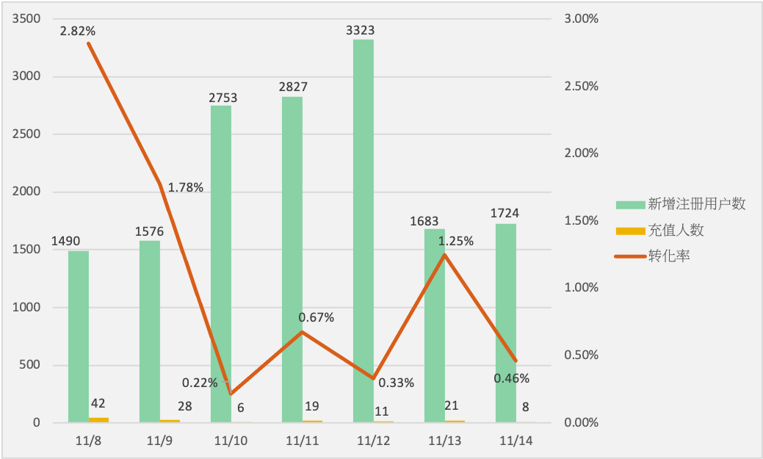

|  |
| --- |
| (1) 7259今日新增注册用户較前一日上升2.44%(↑41人)至1724人； 较近七天的平均2197下降21.51%（↓473人）。 (2) 7259今日充值人數較前一日下降61.90%(↓13人)至8人； 较近七天的平均19下降58.52%（↓11人）。 (3) 7259今日轉化率較前一日下降62.81%至0.46%；较近七天的平均0.88%下降47.15%。 |

**7279渠道分析：**

**7279新增注册人数、充值人数和转化率的走势图：**

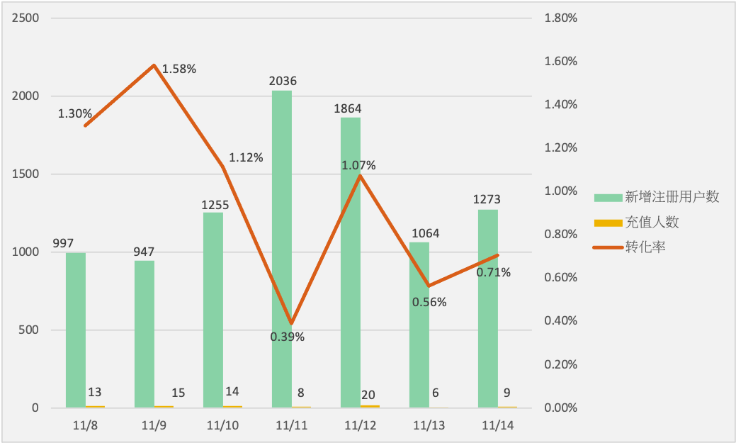

|  |
| --- |
| (1) 7279今日新增注册用户較前一日上升19.64%(↑209人)至1273人； 较近七天的平均1348下降5.56%（↓75人）。 (2) 7279今日充值人數較前一日上升50.00%(↑3人)至9人； 较近七天的平均12下降25.88%（↓3人）。 (3) 7279今日轉化率較前一日上升25.37%至0.71%；较近七天的平均0.90%下降21.52%。 |

**7297渠道分析：**

**7297新增注册人数、充值人数和转化率的走势图：**

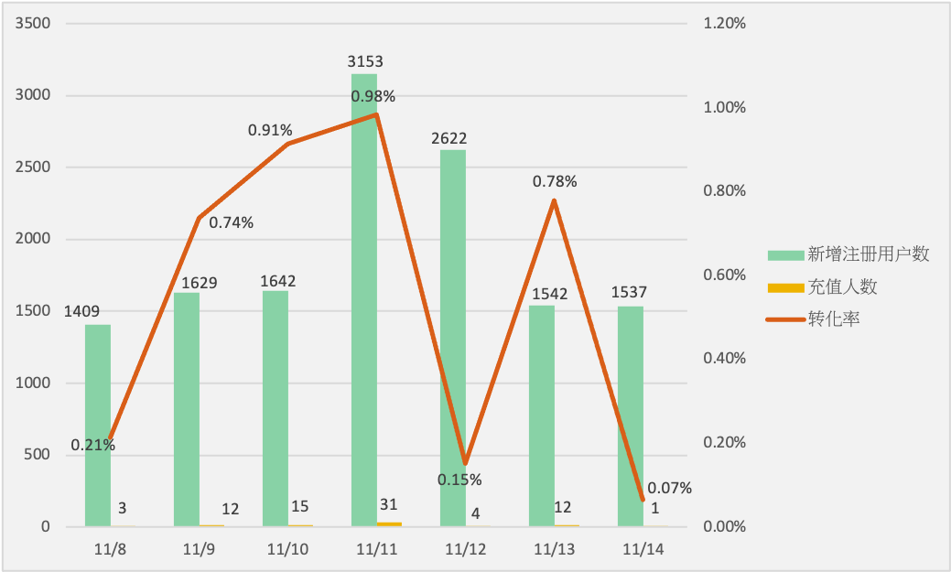

|  |
| --- |
| (1) 7297今日新增注册用户較前一日下降0.32%(↓5人)至1537人； 较近七天的平均1933下降20.50%（↓396人）。 (2) 7297今日充值人數較前一日下降91.67%(↓11人)至1人； 较近七天的平均11下降91.03%（↓10人）。 (3) 7297今日轉化率較前一日下降91.64%至0.07%；较近七天的平均0.58%下降88.71%。 |